Печатное средство массовой информации органов местного самоуправления муниципального образования Елизаветинское сельское поселение Гатчинского муниципального района Ленинградской области – печатное издание
Елизаветинский Вестник | 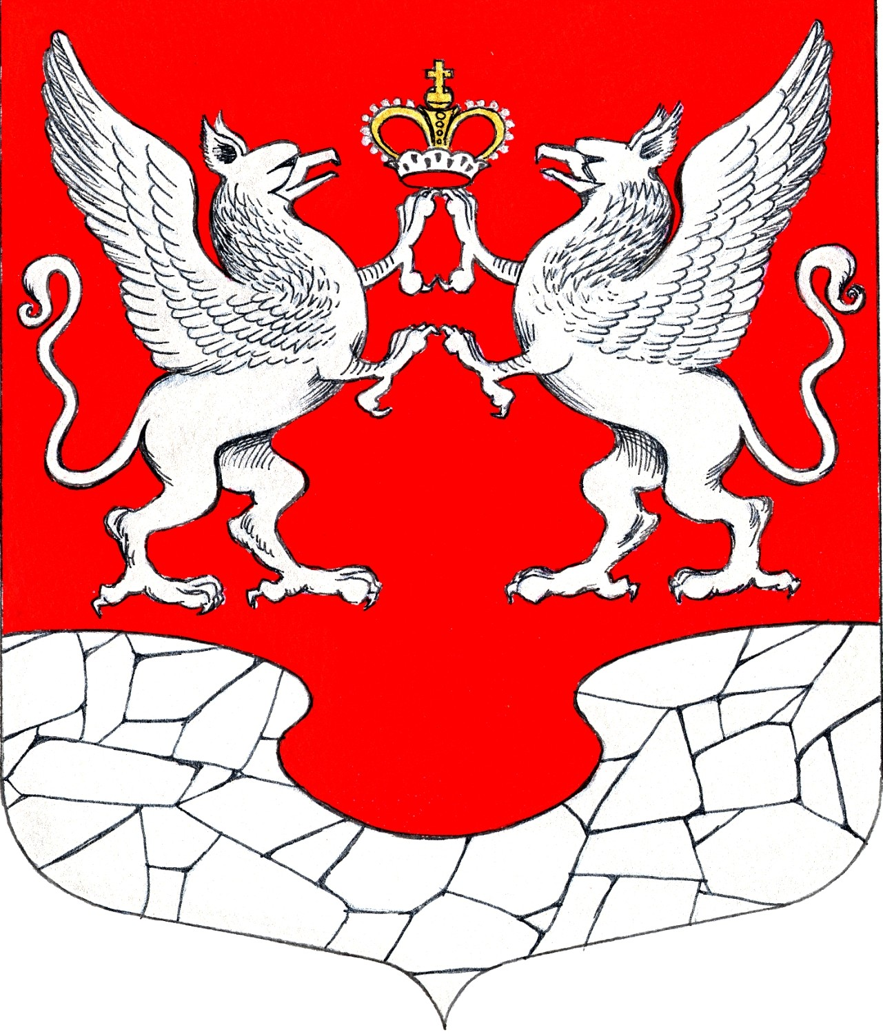  15 ноября  2022 года  № 40

АДМИНИСТРАЦИЯ МУНИЦИПАЛЬНОГО ОБРАЗОВАНИЯ
ЕЛИЗАВЕТИНСКОГО СЕЛЬСКОГО ПОСЕЛЕНИЯ
ГАТЧИНСКОГО МУНИЦИПАЛЬНОГО РАЙОНА
ЛЕНИНГРАДСКОЙ ОБЛАСТИ

ПОСТАНОВЛЕНИЕ

15.11.2022г. № 465

«О признании постановления администрации муниципального образования Елизаветинского сельского поселения Гатчинского муниципального района Ленинградской области от 04.06.2021 № 204 «Об утверждении Административного регламента администрации Елизаветинского сельского поселения Гатчинского муниципального района Ленинградской области по предоставлению муниципальной услуги «Регистрация трудовых договоров и фактов прекращения трудовых договоров работников с работодателями - физическими лицами, не являющимися индивидуальными предпринимателями» утратившим силу»

В соответствии с Федеральным законом от 06.10.2003 №131-ФЗ «Об общих принципах организации местного самоуправления в Российской Федерации», Федеральным законом РФ от 27.07.2010 №210-ФЗ «Об организации предоставления государственных и муниципальных услуг», Постановлением Правительства Российской Федерации от 16.05.2011 №373 «О разработке и утверждении административных регламентов исполнения государственных функций и административных регламентов предоставления государственных услуг», на основании пункта 8 протокола от 03.08.2021 П-95/2021заседания комиссии по повышению качества и доступности предоставления государственных и муниципальных услуг в Ленинградской области, руководствуясь Уставом муниципального образования Елизаветинское сельское поселение Гатчинского муниципального района Ленинградской области, администрация Елизаветинского сельского поселения

ПОСТАНОВЛЯЕТ:

1. Признать утратившими силу Постановление от 04.06.2021 № 204 «Об утверждении Административного регламента администрации Елизаветинского сельского поселения Гатчинского муниципального района Ленинградской области по предоставлению муниципальной услуги «Регистрация трудовых договоров и фактов прекращения трудовых договоров работников с работодателями - физическими лицами, не являющимися индивидуальными предпринимателями.
2. Настоящее Постановление вступает в силу с момента официального опубликования в печатном издании «Елизаветинский вестник» и размещения на официальном сайте Елизаветинского сельского поселения и вступает в силу после его официального опубликования.
3. Контроль за исполнением настоящего постановления возложить на главу администрации.

Вр.и.о. главы администрации
Елизаветинского сельского поселения В.В. Попович

АДМИНИСТРАЦИЯ МУНИЦИПАЛЬНОГО ОБРАЗОВАНИЯ
ЕЛИЗАВЕТИНСКОГО СЕЛЬСКОГО ПОСЕЛЕНИЯ
ГАТЧИНСКОГО МУНИЦИПАЛЬНОГО РАЙОНА
ЛЕНИНГРАДСКОЙ ОБЛАСТИ

ПОСТАНОВЛЕНИЕ

15.11.2022г. № 466

«Об утверждении состава Межведомственной комиссии по признанию жилых помещений пригодными для проживания граждан, а также многоквартирного дома аварийным и подлежащим сносу муниципального образования Елизаветинского сельского поселения»

В соответствии с Жилищным кодексом Российской Федерации от 29.12.2004 № 188-ФЗ, Уставом муниципального образования Елизаветинское сельское поселение, Постановление Правительства РФ от 28.01.2006 № 47 «Об утверждении Положения о признании помещения жилым помещением, жилого помещения непригодным для проживания, многоквартирного дома аварийным и подлежащим сносу или реконструкции, садового дома жилым домом и жилого дома садовым домом», Положением «О Межведомственной комиссии по признанию жилых помещений пригодными для проживания граждан, а также многоквартирного дома аварийным и подлежащим сносу муниципального образования Елизаветинского сельского поселения», Положением «О порядке сноса жилых домов, жилых помещений, признанных непригодными для проживания, аварийными и подлежащими снос, расположенных на территории муниципального образования Елизаветинское сельское поселение Гатчинского муниципального района Ленинградской области», утвержденным постановлением администрации Елизаветинского сельского поселения от 28.11.2011 № 419, а также в целях обеспечения безопасных условий проживания граждан, администрация Елизаветинского сельского поселения

ПОСТАНОВЛЯЕТ:

1. Утвердить состав Межведомственной комиссии по признанию жилых помещений пригодными для проживания, а также многоквартирного дома аварийным и подлежащим сносу муниципального образования Елизаветинского сельского поселения:
- Председатель комиссии: заместитель главы администрации Елизаветинского сельского поселения;
- Заместитель председателя комиссии: начальник отдела по земельным вопросам и имуществу администрации Елизаветинского сельского поселения;
- Секретарь комиссии: главный специалист отдела по земельным вопросам и имуществу администрации Елизаветинского сельского поселения;
Члены комиссии:
- главный специалист – юрист администрации Елизаветинского сельского поселения;
- начальник отдела бюджетного учета и отчетности – главный бухгалтер администрации Елизаветинского сельского поселения;
- специалист территориального отдела территориального управления Федеральной службы по надзору в сфере прав потребителей и благополучия человека по Гатчинскому району – (по согласованию);
- специалист отдела муниципального жилищного контроля администрации Гатчинского муниципального района Ленинградской области (по согласованию);
- специалист Комитета государственного контроля природопользования и экологической безопасности Ленинградской области (по согласованию);
- представитель МУП ЖКХ «Сиверский» – (по согласованию);
- собственник жилого помещения либо уполномоченное им лицо с правом совещательного голоса.
2. Постановление администрации муниципального образования Елизаветинского сельского поселения от 01.07.2022 № 289 «Об утверждении состава Межведомственной комиссии по признанию жилых помещений пригодными для проживания граждан, а также многоквартирного дома аварийным и подлежащим сносу муниципального образования Елизаветинского сельского поселения» – считать утратившим силу.
3. Смирновой Лилии Александровне – ознакомить председателя, заместителя председателя и членов комиссии с настоящим постановлением под роспись.
4. Настоящее постановление вступает в силу с момента его обнародования.
5. Контроль за исполнением настоящего постановления возложить на главу администрации.

Вр.и.о. главы администрации
Елизаветинского сельского поселения В.В. Попович

